|  |  |  |  |  |  |  |  |  |
| --- | --- | --- | --- | --- | --- | --- | --- | --- |
| 級距 | 100 | 99~90 | 89~80 | 79~70 | 69~60 | 未滿60 | 分數 | 家長簽章 |
|  |  |  |  |  |  |  |  |

新科國中　1132 八年級 生活科技與應用　國中科技領域　命題教師： 曾子紳 　 　年 　班　座號： 　姓名：

[滿分100分]

1. 是非題 （每題5分，共55分）
2. ( ) 目前人們大量將機械手臂應用在工業製造加工生產中，以代替人們進行危險、重複、精密的工作，不僅安全也有效率。

答案：○

1. ( ) 家用燈具應該每半年清潔一次，並且可以用濕抹布來擦拭燈具。

答案：╳

解析：只能用乾抹布擦拭。

1. ( ) 土木工程師、建築師及其他營建相關職業人員來協助道路、軌道、橋梁等通路開發。

答案：○

1. ( ) 大眾運輸有使用引擎的汽油車也有使用馬達的電動車。

答案：○

1. ( ) 易庭說他長大想跟爸爸一樣擔任石油及天然氣開採工程師的工作，是他在科技課上學到的煉製與轉換的工作。

答案：╳

解析：石油及天然氣開採工程師是屬於能源開採的工作。

1. ( ) 使用塑料線材的　3D　列印機，其列印出的零件，可替代市面上絕大部分的機械金屬零件。

答案：╳

解析：機械零組件須考慮材料強度，塑料材質的零件不足以替代金屬零件。

1. ( ) 離岸風電是水力發電的一種，將水機架設在海上，不僅可以減少在陸地上對民眾的影響，且因海上有較豐沛的水且風向穩定，所以可以提高發電量。

答案：╳

解析：離岸風電是風力發電的一種。

1. ( ) 引擎是利用火星塞點燃霧化的汽油，產生爆炸後提供能量推動活塞。

答案：○

1. ( ) 使用鑽床鑽孔時，可使用平整的廢木料墊於其下，避免欲加工的材料下方在鑽穿時迸裂。

答案：○

1. ( ) 使用鑽床時，鑽頭下降速度越快越好，這樣鑽出來的洞才會又直又準。

答案：╳

解析：若進刀速度太快，會使材料破裂，更有可能使鑽頭斷裂。

1. ( ) 汽車的變速箱屬於控制系統。

答案：╳

解析：屬於傳動系統。

1. 選擇題 （每題5分，共45分）
2. ( ) 關於無人自動化駕駛車的攝影機，下列何處沒有安裝攝影機？　  
   (Ａ)前攝影機　(Ｂ)側攝影機　(Ｃ)頂攝影機　(Ｄ)後攝影機。

答案：(Ｃ)

1. ( ) 在液壓手臂專題中，小歐製作的作品在操作轉盤後的上視圖狀況如附圖，請依照連桿位置變化，分析哪個點是固定在基座上？

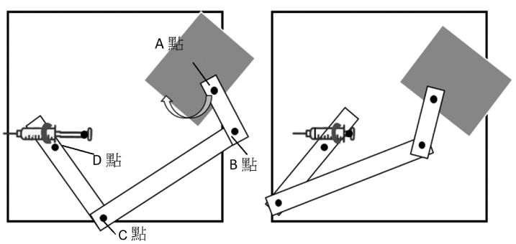

(Ａ)　A　點　(Ｂ)　B　點　(Ｃ)　C　點　(Ｄ)　D　點。

答案：(Ｄ)

解析：在操作後　D　點依然在基座的相同位置。

1. ( ) 下列何者是我國自行生產製造的衛星？　  
   (Ａ)福爾摩沙衛星四號　(Ｂ)福爾摩沙衛星五號　(Ｃ)福爾摩沙衛星六號　(Ｄ)福爾摩沙衛星七號。

答案：(Ｂ)

1. ( ) 腳踏車前面轉向機構與車架連接的地方稱為？　  
   (Ａ)上管　(Ｂ)下管　(Ｃ)車首管　(Ｄ)前輪軸。

答案：(Ｃ)

1. ( ) 下列何者不是石油相關的製品？　  
   (Ａ)人造皮革　(Ｂ)不鏽鋼保溫杯　(Ｃ)塑膠瓶　(Ｄ)輪胎。

答案：(Ｂ)

解析：人造皮革、塑膠瓶與輪胎都屬於石油相關製品。

1. ( ) 有空中運輸系統的載具，下列何者屬於比空氣輕的載具？　  
   (Ａ)客機　(Ｂ)多軸飛行器　(Ｃ)熱氣球　(Ｄ)貨機。

答案：(Ｃ)

解析：(Ａ)(Ｂ)(Ｃ)皆屬於比空氣重的空中運輸載具。

1. ( ) 目前如何應用地熱能？　  
   (Ａ)導入冷水經由地熱產生高壓蒸氣與熱水，推動渦輪機　(Ｂ)利用致冷晶片的溫差發電　(Ｃ)在地下埋入太陽能光電板，利用地底的高熱驅使光電板發電　(Ｄ)導入冷水經由地熱產生熱水，供給住家。

答案：(Ａ)

解析：如課本第　40　頁圖片所示。

1. ( ) 使用窗型冷氣機，為節約能源應採取下列何者行動？　  
   (Ａ)溫度不要設定太低，26～28　度最剛好　(Ｂ)空氣濾網定期清洗　(Ｃ)冷凝器不受陽光之直射　(Ｄ)以上皆需要。

答案：(Ｄ)

1. ( ) 若兩臺冷氣機皆為　2200W，A　冷氣輸入電壓為　110V，B　冷氣輸入電壓為　220V，請問　B　冷氣電流量為　A　冷氣電流量的幾倍？　  
   (Ａ)　0　(Ｂ)　2　(Ｃ)　1　(Ｄ)　1/2。

答案：(Ｄ)

解析：P＝IV，V　變為　2　倍，I　變為　1/2。